辦理日期 | 課程/活動名稱
107年8月1日 | 1070801爸爸話匣子~男人的心聲

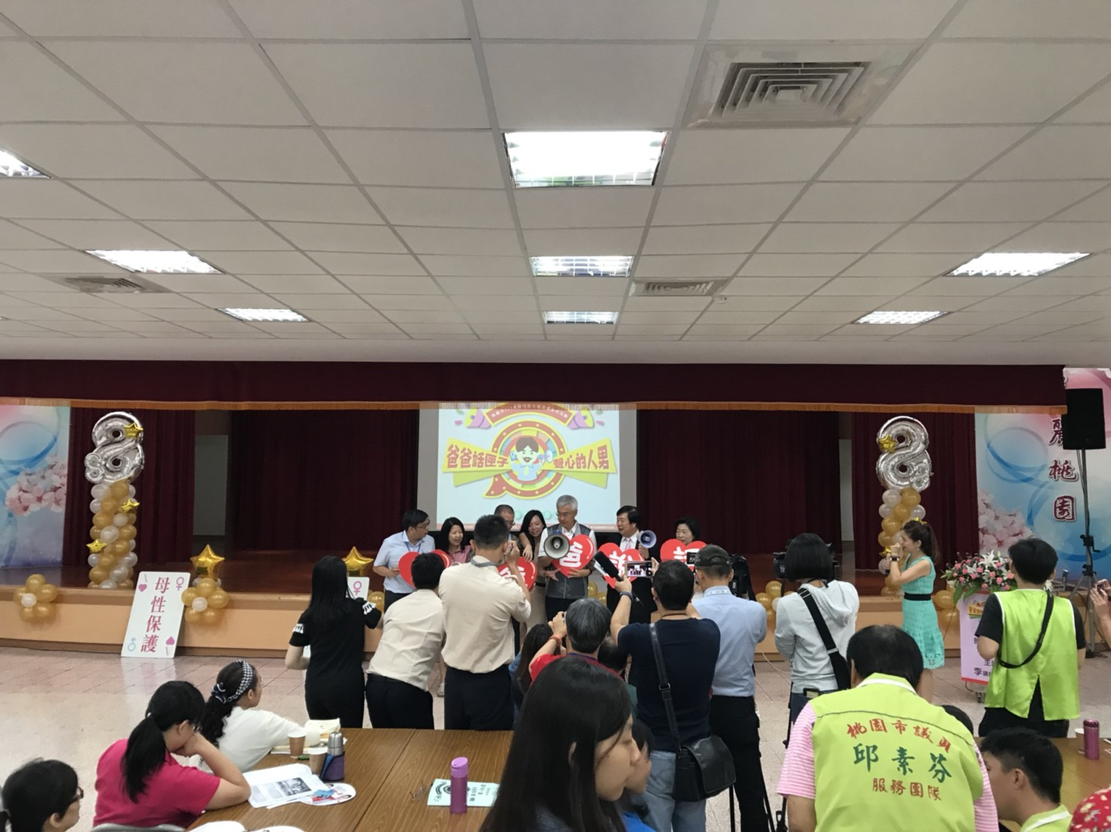
桃園市政府社會局舉辦 爸爸話匣子~男人的心聲
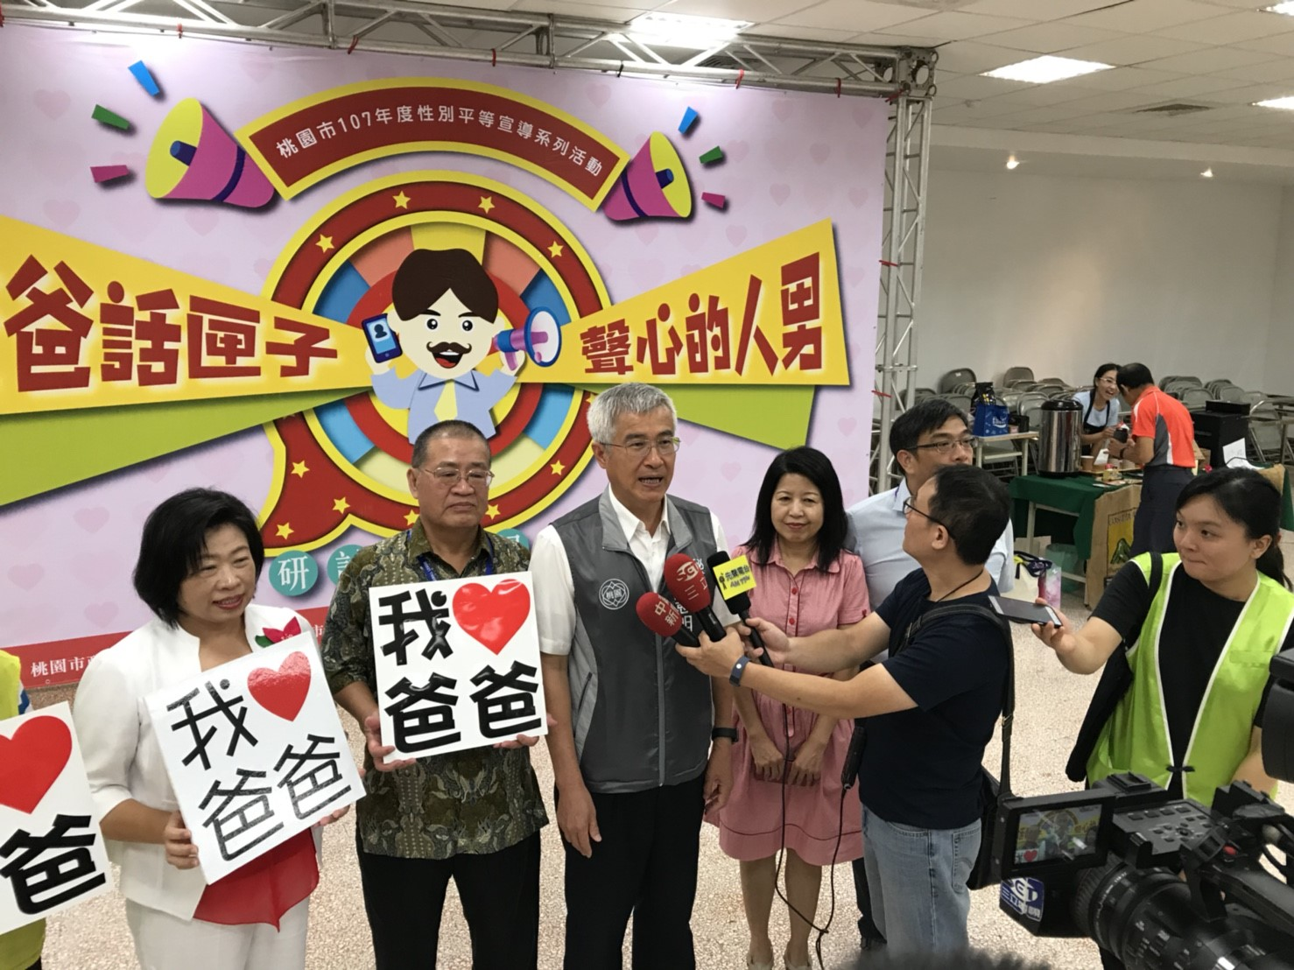
桃園市政府社會局舉辦 爸爸話匣子~男人的心聲 宣導性別平等

